三年级上册科学学习评价测试题
第一单元 水
等级
一、我来填空：（每空1分）
1.冰是 态的水，水是 态，水蒸气是 态的水。
2.食盐在水中溶解的速度与 的高低以及是否 有关。
二、我来选择：把正确答案番号填入下表，未填入方框不得分。（每题2分）
题号 | 1 | 2 | 3 | 4 | 5 | 6 | 7 | 8 | 9 | 10 | 11 | 12 | 13 | 14 | 15
答案

1.把湿衣服晾在太阳下，过一会儿就干了，是因为
A.太阳把水吸收了
B.水变成水蒸气跑到空气中了
C．水掉到地上了
2.在甲乙两个大小相同的杯子里加入等量的水，甲用塑料膜盖好杯口并扎紧，乙不盖，两杯均放在通风向阳无雨处，两天后
A.甲杯中的水更少 B.乙杯中的水更少 C.两杯一样多
3.一般情况下，在给水加热一段时间后，水会沸腾，这时的温度是
A.约100℃ B.一定是100℃ C.不确定
4.水变成水蒸气后，体积会
A.变大 B.变小 C.不确定
5.水通常会在什么温度时开始结冰
A.0℃ B.100℃ C.50℃
6.水结冰后，体积会
A.变大 B.变小 C.不确定
7.试管里的冰融化成水，液面会
A.上升 B.下降 C.不变
8.水和冰的变化中，起作用的是
A.温度的变化 B.容器的变化 C.体积的变化
9.杯中糖块溶解的最快的是
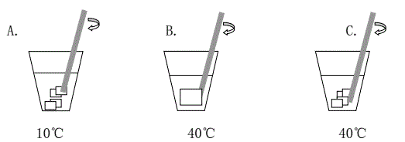
10.把食盐和小苏打溶解在相同的水中
A.食盐溶解得多些 B.小苏打溶解得多些 C.无法比较
11.可以把沙子和食盐分离的方法是
A.用筛子筛 B.用磁铁吸 C.放入水中过滤后蒸发
12.分离食盐和水时，应在什么时候熄灭酒精灯火焰
A.水干后 B.当有白色颗粒出现时 C.等酒精灯自然熄灭
13.要研究搅拌是否可以加快溶解中，实验时不同条件是
A.水的温度 B.是否搅拌 C.水量不同
14.撕纸和捏橡皮泥
A.只是形状变化了，本质上没变
B.纸和橡皮泥巴本质上发生了变化，不再是纸和橡皮泥了
C.一点变化都没有
15.天上有下不完的雨，是因为
A.天上的水很多
B.水通过三态变化在不断循环
C.天上的雨会下完的
三、我来判断：（对的打√，错的打×，答案填入方框，否则不得分。）
（每题2分）
题号 | 1 | 2 | 3 | 4 | 5 | 6 | 7 | 8 | 9 | 10
答案

1.冬天很冷，所以水不会蒸发。
2.水在沸腾过程中，我们看到水面上产生许多白汽，这就是水蒸气。
3.雪是水介于液体和固态之间的状态。
4.水结成冰后还是水，它只是水的另一种形态而已。
5.水可以变成冰，也可以变成水蒸气，水蒸气可以变成水，但不能变成冰。
6.往水中加食盐和小苏打，我想溶解多少就能溶解多少。
7.在探究小苏打和食盐的溶解时，必须一份一份的加入，等上一份溶解完了再加下一份。
8.用研钵把红糖磨碎后放入水中，能溶解得更快。
9.过滤时可以用滤纸，不可以用滤布。
10.要分离沙子和食盐，需要用到水。
四、我来辨认：请选填出下列实验所需的器材的名称，填序号。（每空2分）

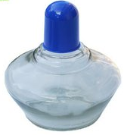
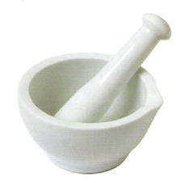
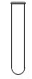
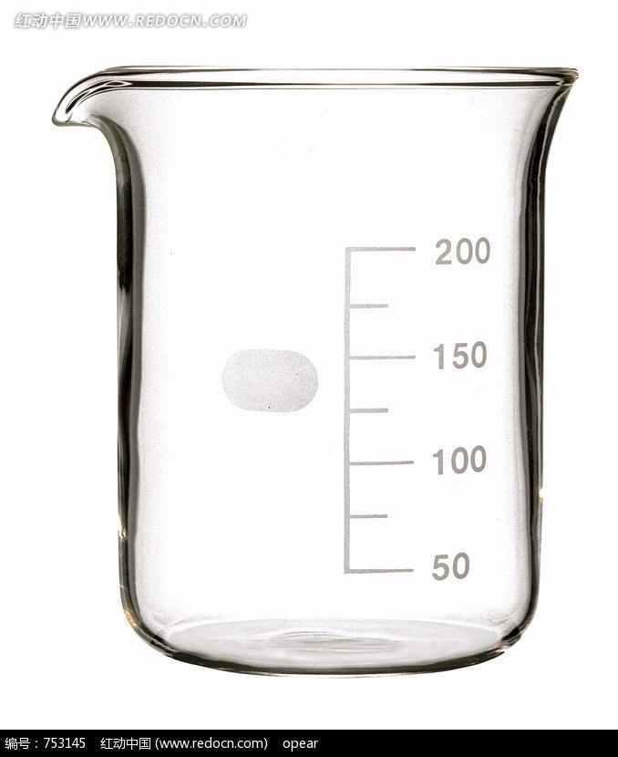

A B C D
把糖磨碎（ ） 加热蒸发分离食盐和水（ ）
装水 （ ） 做结冰和融化冰的实验（ ）
五、我来探究：（每空2分）
1.在探索食盐溶解快慢是否有温度有关的实验时，我们至少要用 只杯子。在一只杯子里加入 水，另一只杯子里加入等量的 水。放入杯中的食盐应该 （选填“一样多”或“不一样多”），放入时应该
（选填“同时放入”或“先后放入”）。
2.在分离沙子和食盐的活动中，我们先把沙子和食盐的混合物放入水中，用玻璃棒进行 （选填“搅拌”或“敲击”），再用滤布过滤，这时我们会看到滤布上有 （选填“食盐”或“沙子”），过滤后的滤液我们再放入蒸发皿中，再用 进行加热，这个过程中 会蒸发到空气中， 会留在蒸发皿里。
六、我来应用：（每空1分）
1.请将下图对应的（ ）里填写出对应的状态以及状态变化合适的词语。
冰
水
水蒸气
（ ）
（ ）
（ ）
（ ）
（ 体 ）
（ 体 ）
（ 体 ）

2.我知道了水、水蒸气、冰的特征，我会完成下面的维恩图，相同点和不同点至少各写两点。（每个5分）
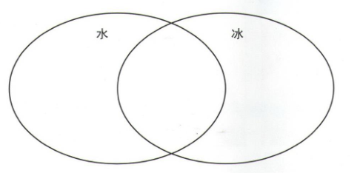
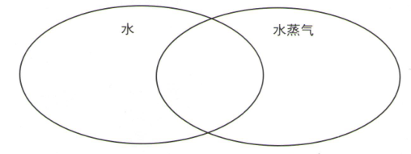
三年级上册科学学习评价测试题
参考答案
- 我来填空：5分
1.固、液、气 2.温度、搅拌
- 我来选择：30分
1B、2B、3A、4A、5A、6A、7B、8A、9C、10A、11C、12B、13B、14A、15B
- 我来判断：20分
1╳、2╳、3╳、4√、5╳、6╳、7√、8√、9╳、10√
- 我来辨认：8分
BACD
- 我来探究：20分
- 两、热、冷、一样多、同时放入（第二三空可交换）
- 搅拌、沙子、酒精灯、水、食盐
- 我来应用：17分
1.
冰
水
水蒸气
（ 融化 ）
（ 凝固 ）
（ 蒸发 ）
（ 凝结 ）
（ 固 体 ）
（ 液 体 ）
（ 气 体 ）

2.略

